TRƯỜNG THCS ÁI MỘ TRI ÂN
NGÀY THƯƠNG BINH LIỆT SĨ 27/7/2020

Người viết: Trần Thị Thúy

Nhân kỉ niệm 73 năm ngày thương binh liệt sĩ (27/7/1947 - 27/7/2020), sáng ngày 27/7/2020, Ban giám hiệu, công đoàn trường THCS Ái Mộ đã có những hoạt động thể hiện tấm lòng tri ân, tưởng nhớ tới các Bà mẹ Việt Nam anh hùng, các anh hùng liệt sĩ; thăm hỏi gia đình cán bộ, giáo viên, nhân viên, học sinh là con liệt sĩ, con thương binh trong nhà trường.
Đúng 6h30 phút, tại đài tưởng niệm liệt sĩ phường Ngọc Lâm, đồng chí Ngô Thị Nga - Bí thư chi bộ - Hiệu trưởng nhà trường cùng các đồng chí trong Ban liên tịch nhà trường và các em học sinh trong đội nghi lễ thành tâm kính dâng vòng hoa tươi, thắp nén nhang thơm kính cẩn nghiêng mình trước hương hồn của các bà mẹ Việt Nam anh hùng, anh hùng liệt sĩ, những người con ưu tú của quê hương Ngọc Lâm - Long Biên thân yêu.
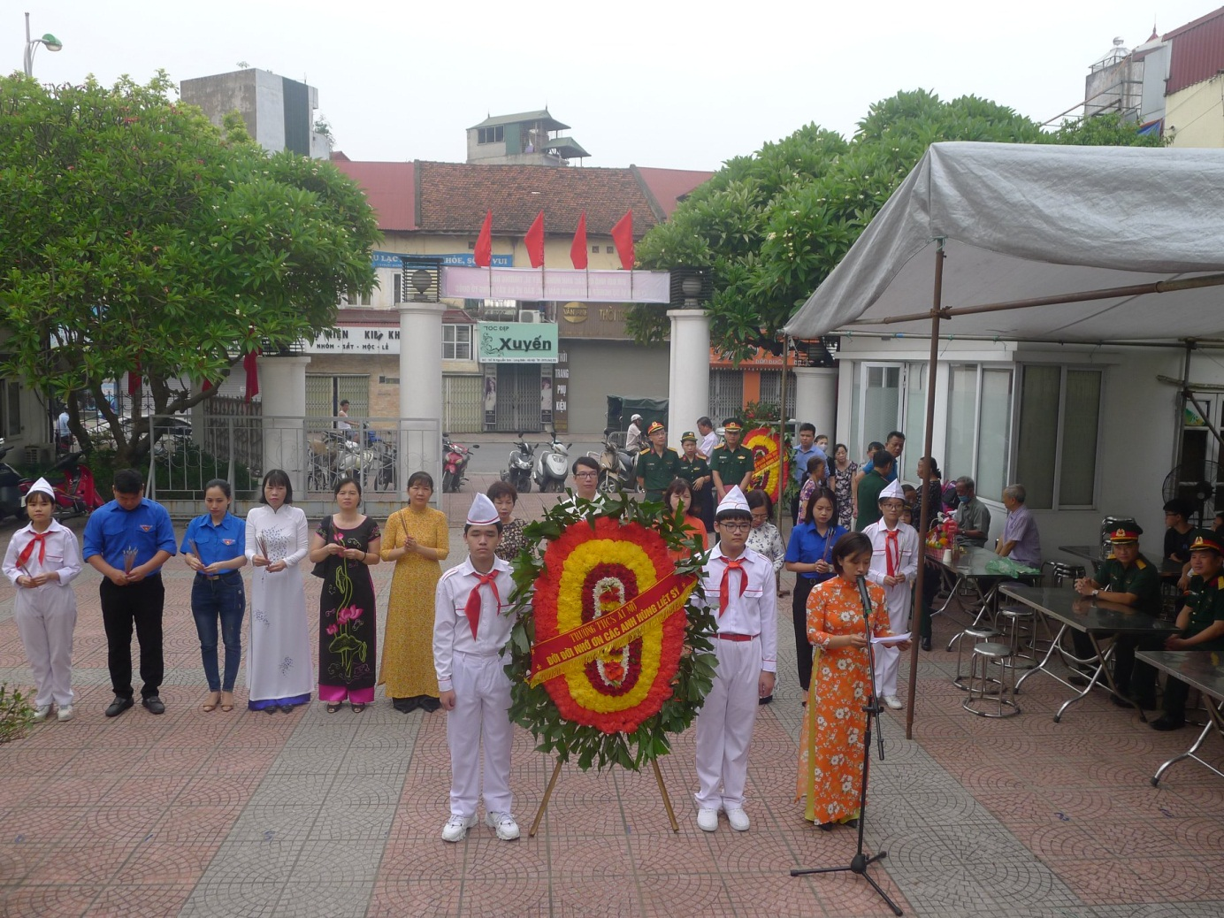
Trước vong linh các bà mẹ Việt Nam Anh hùng, các anh hùng liệt sĩ, đồng chí Nguyễn Thị Kim Nhung chủ tịch công đoàn nhà trường đã thay mặt tập thể các cán bộ giáo viên, học sinh nhà trường báo cáo ngắn gọn thành tích tiêu biểu của nhà trường đạt được trong năm học 2019 – 2020 và nguyện đoàn kết, ra sức phấn đấu, thi đua lập nhiều thành tích hơn nữa trong sự nghiệp “trồng người” để xứng đáng với sự hy sinh của những thế hệ đi trước; tiếp bước cha ông xây dựng đất nước ngày một giàu đẹp hơn.
Để góp một phần nhỏ bé vào phong trào “Uống nước nhớ nguồn” của Phường Ngọc Lâm, trường THCS Ái Mộ đã ủng hộ quỹ đền ơn đáp nghĩa số tiền 2.000.000 đồng.
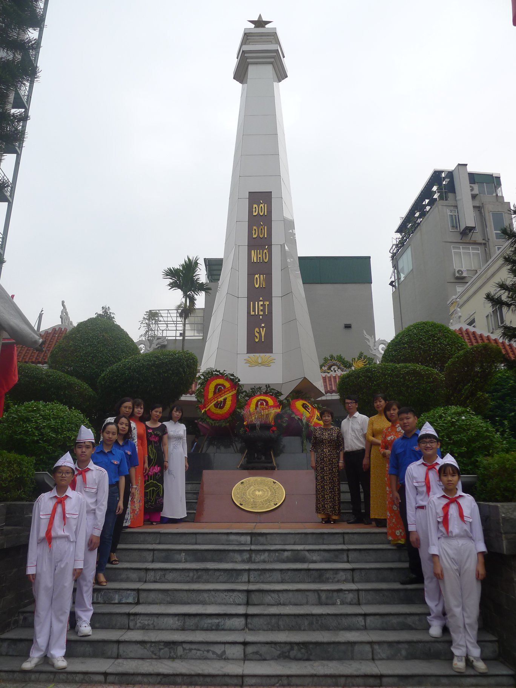

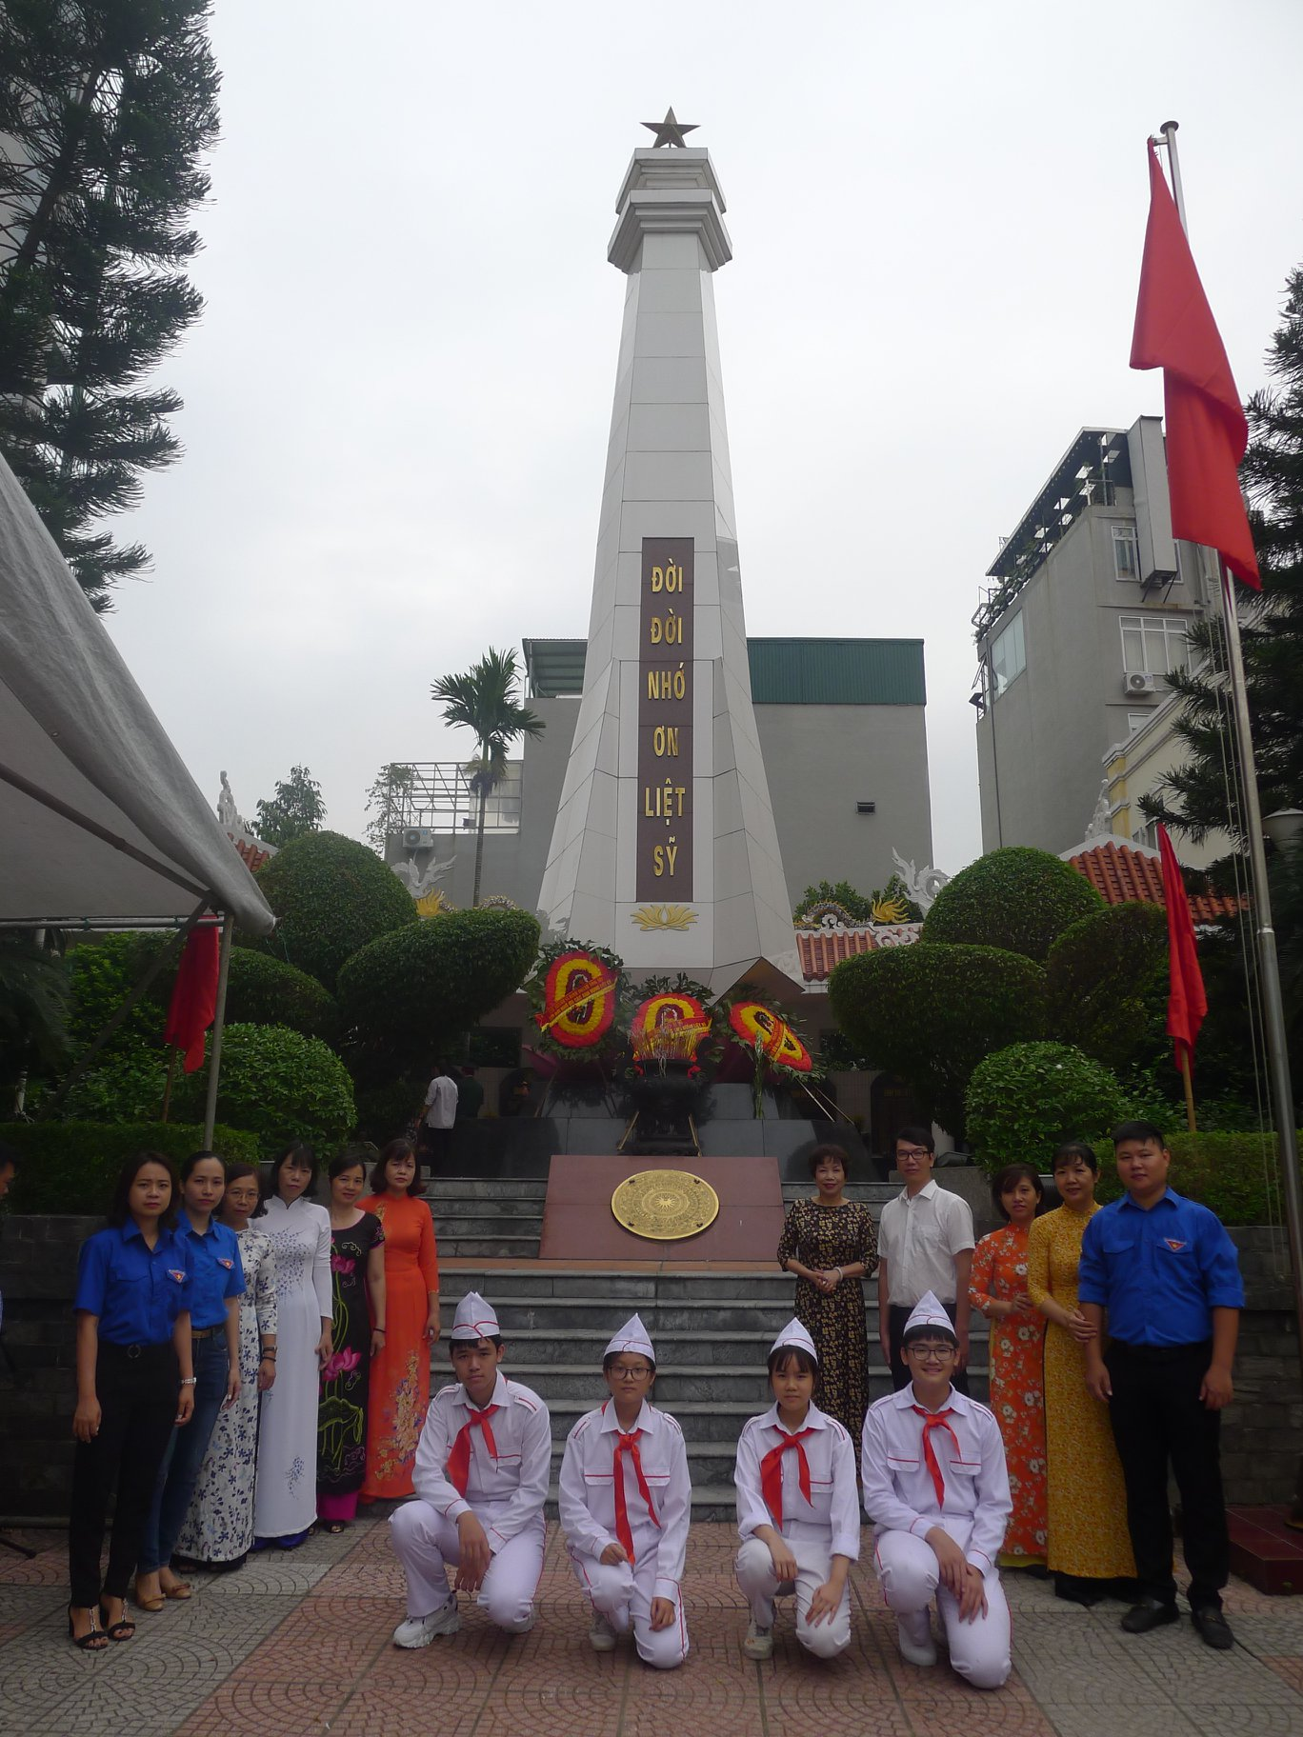

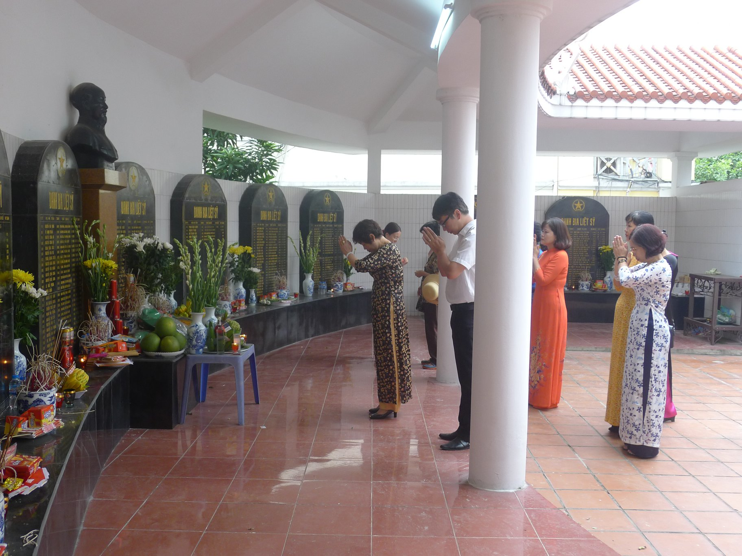
Sau lễ dâng hương, liên tịch nhà trường, BGH, CTĐ đã tổ chức tới thăm hỏi các gia đình cán bộ, giáo viên, nhân viên, học sinh là con liệt sĩ, thương binh: Gia đình đồng chí Ngô Thị Nga, Trần Thị Thúy, Vũ Ninh Hà, Nguyễn Thị Bích Hạnh, Bùi Thị Yến. Trong không gian gia đình ấm áp, chúng tôi - những giáo viên và học sinh là những thế hệ con cháu vô cùng xúc động và tự hào khi nghe ông cha kể lại những trang lịch sử, những chiến công hào hùng của dân tộc, của những anh hùng đã không tiếc xương máu, chiến đấu hi sinh vì nền độc lập dân tộc, tự do của nước nhà. Đặc biệt là cảm xúc linh thiêng bên ban thờ Gia tiên của gia đình đồng chí Hiệu trưởng Ngô Thị Nga. Đại diện nhà trường, đồng chí Nguyễn Ngọc Sơn – phó hiệu trưởng nhà trường dâng nén nhang thơm tỏ tấm lòng thành kính lên bà nội của đồng chí Ngô Thị Nga là bà mẹ Việt Nam anh hùng và bố của đồng chí Ngô Thị Nga là liệt sĩ trong kháng chiến chống Mĩ.
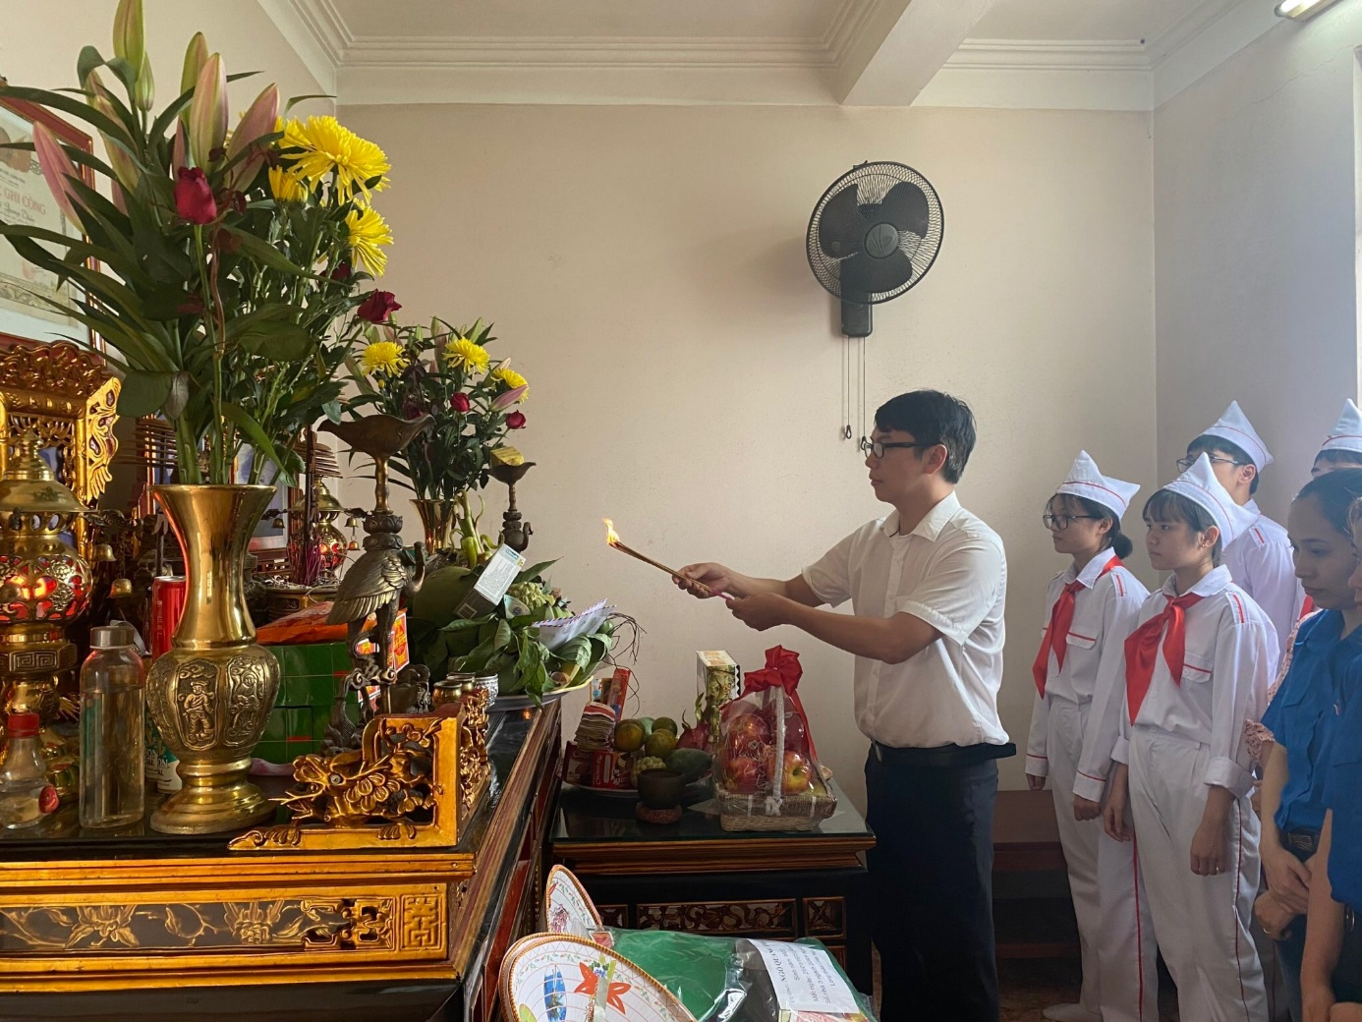
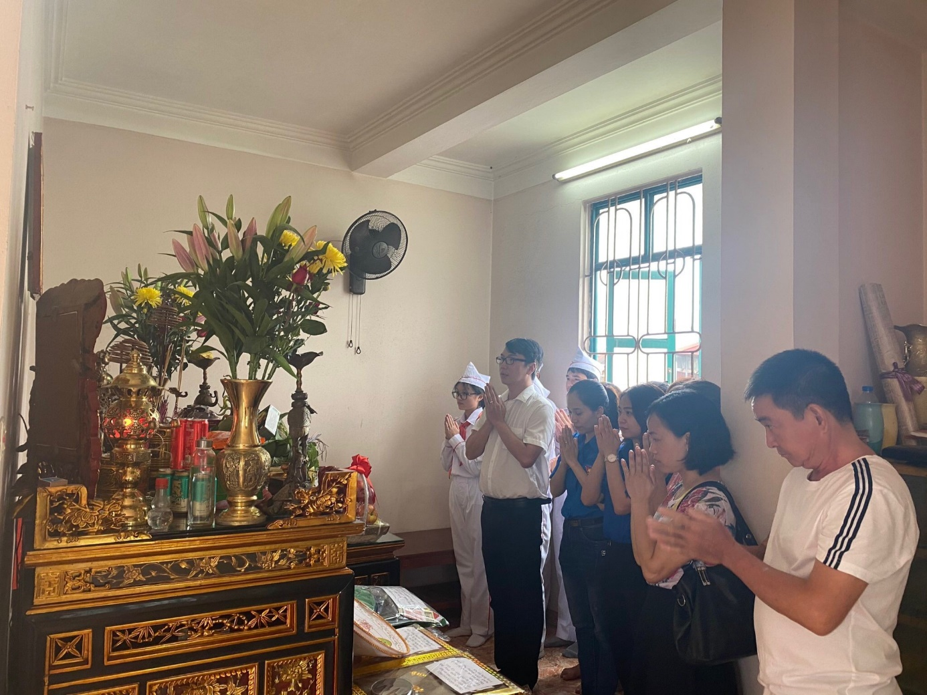

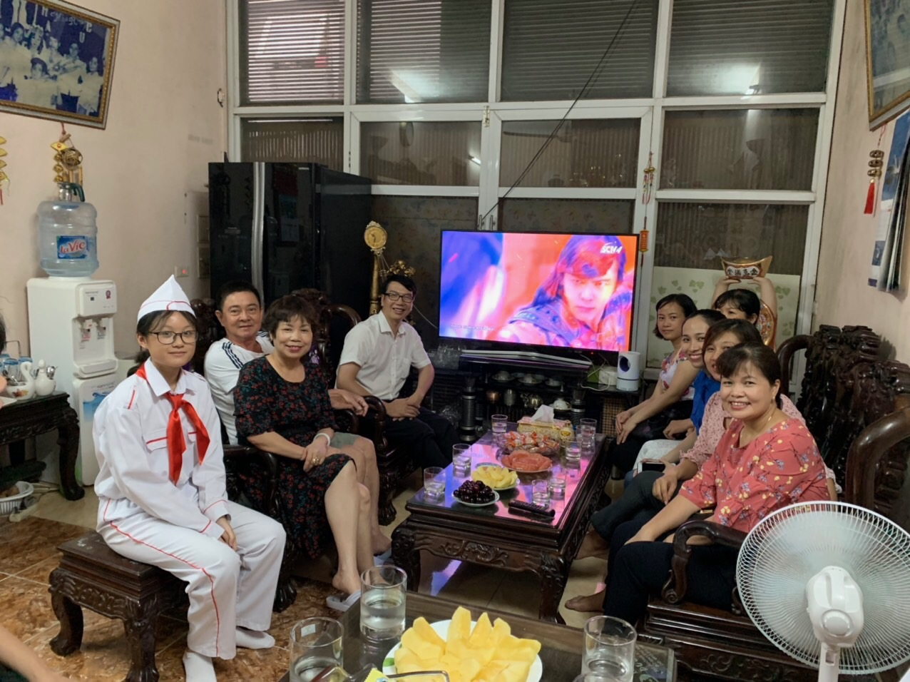
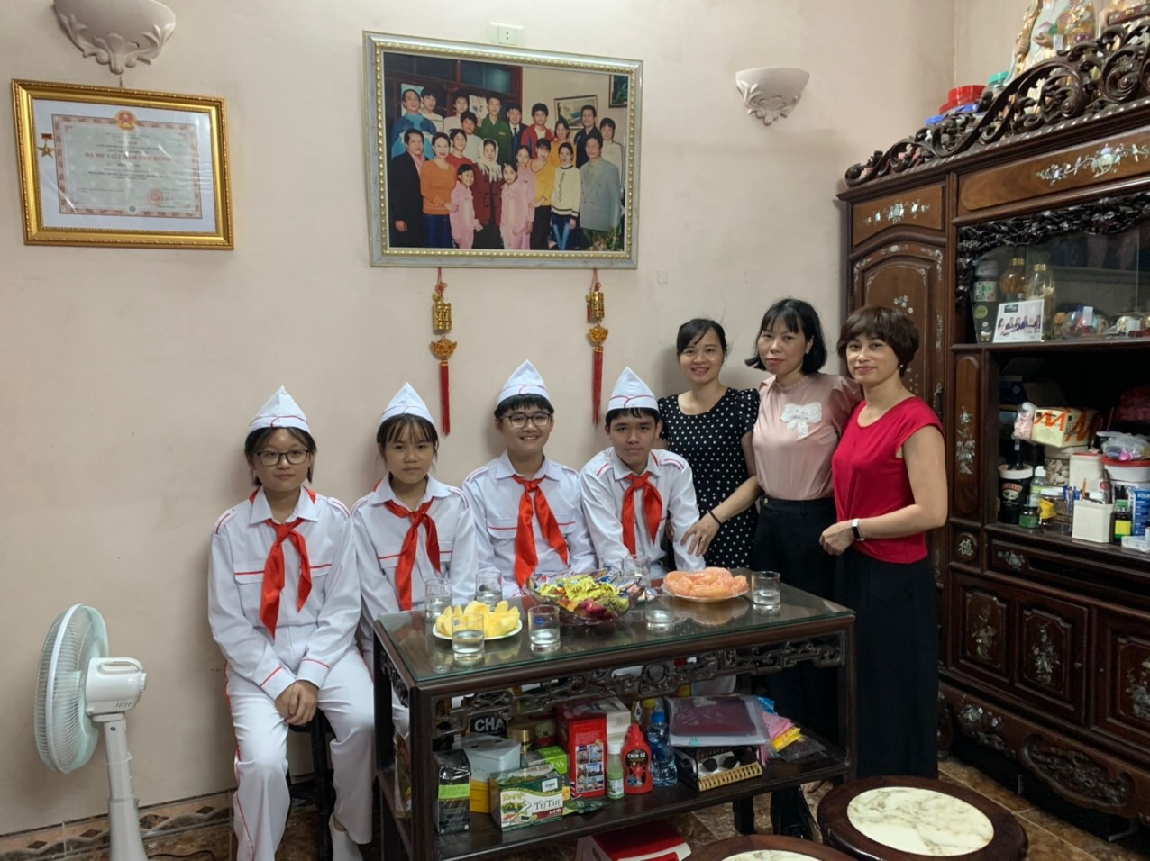

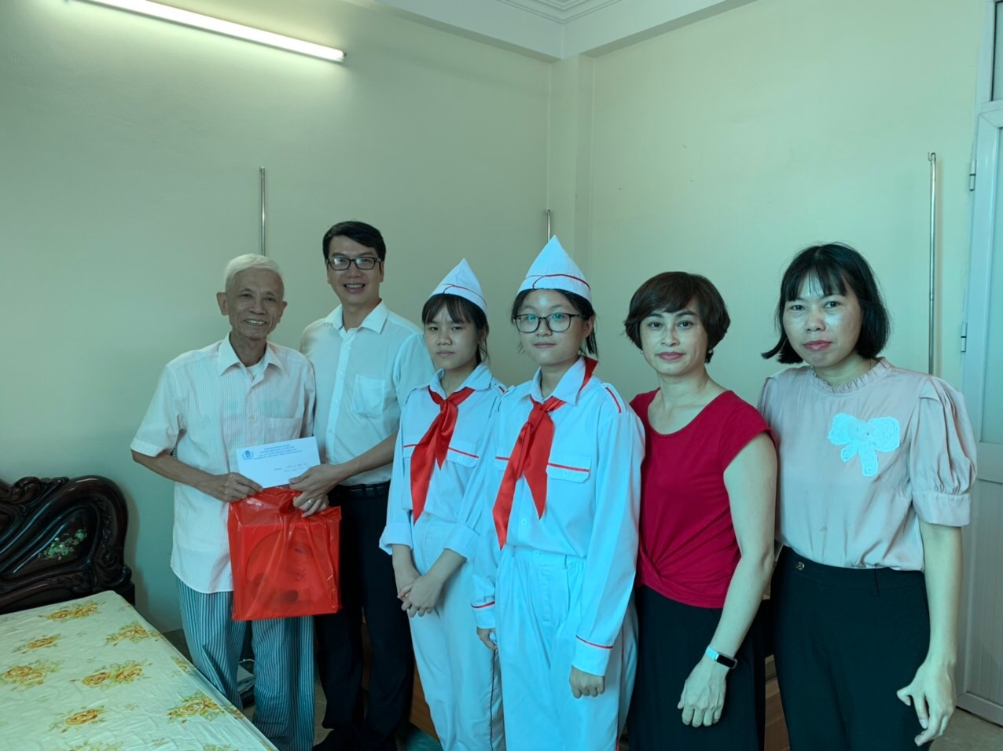

Cùng ngày, các đồng chí giáo viên chủ nhiệm Trần Thị Thúy, Phạm Thị Thủy cùng với Ban đại diện cha mẹ học sinh lớp 6H, 7K cũng đã thăm hỏi và tặng quà của nhà trường, của lớp tới gia đình học sinh Đặng Minh Tú và Nguyễn Thành Hưng có bố là thương binh. Đây là một hoạt động thường niên, thiết thực của nhà trường thể hiện đạo lí, truyền thống " Uống nước nhớ nguồn","Ăn quả nhớ người trồng cây".
